Справка по эмулятору тахографа Атол
Для установки эмулятора тахографа ATOL DRIVE 5 запустите файл «Установщик_Атол_Тахограф.exe», который произведет установку эмулятора по умолчанию в папку «C:\ATOL Drive\Drive5Emulator» и создаст ярлык «Drive5Emulator» для запуска эмулятора в меню «Все Программы» - > «Атол Драйв» (рис. 1.). После установки эмулятора для корректного отображения символов на экране эмулятора необходимо установить шрифт, поддерживаемый эмулятором. Для установки шрифта на Windows 7 щелкните ярлык «Установить_шрифт» в меню «Все Программы» - > «Атол Драйв» -> «Drive5Emulator». Затем в открывшемся окне щелкните кнопку «Установить» (рис.2). Для установки шрифта на Windows XP проделайте следующее:
- В меню Пуск выберите пункт Выполнить.
- Введите следующую команду и нажмите кнопку ОК: %windir%\fonts.
- В меню Файл выберите команду Установить шрифт.
- В поле Диски выберите диск, на котором находится нужный для установки шрифт.
- В окне Папки выберите папку, в которую установили эмулятор (по умолчанию «C:\ATOL Drive\Drive5Emulator»), а затем нажмите кнопку OK.
- В окне Список шрифтов выберите шрифт Lucida Tachograph.
- Установите флажок Копировать шрифты в папку "Fonts". Новый шрифт будет сохранен в папке %windir%\Fonts.
- Нажмите кнопку ОК.

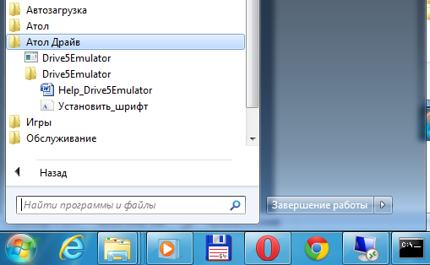
Рис.1. Ярлык для запуска эмулятора.
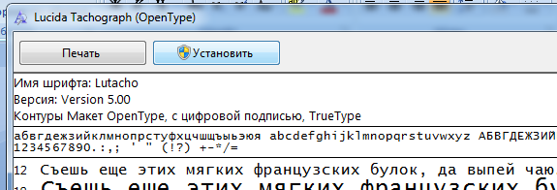
Рис.2. Окно установки шрифта.

После запуска окно эмулятора тахографа показано на рис.3.
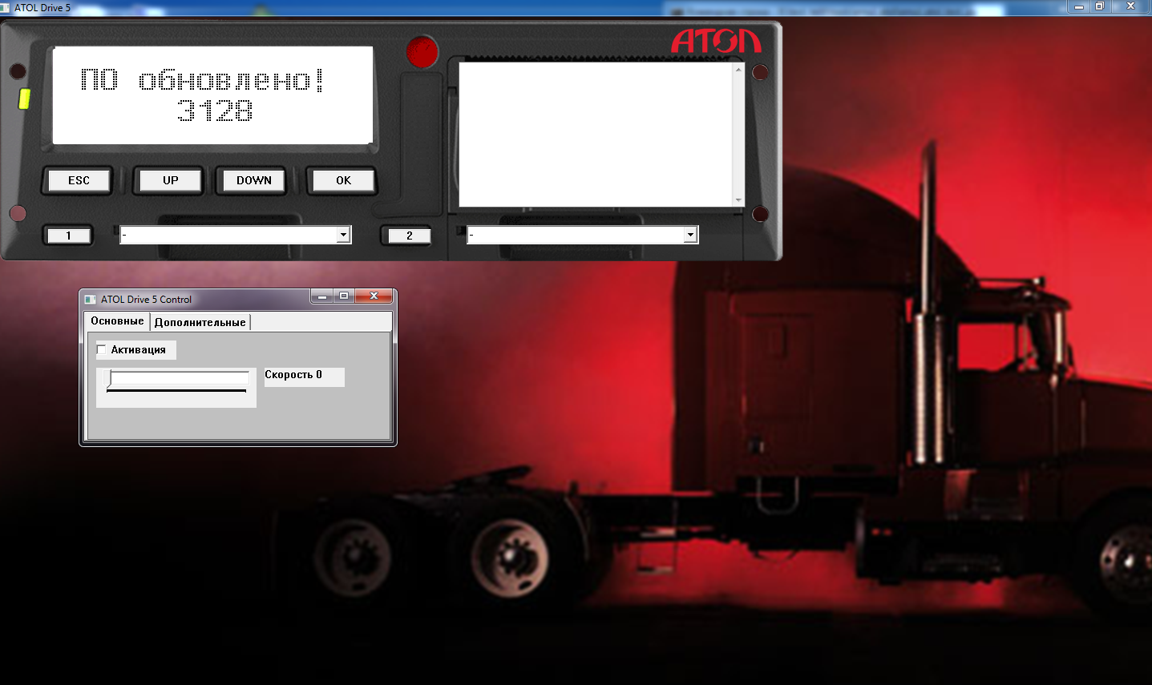
Рис.3. Окно эмулятора тахографа ATOL DRIVE 5.
Для перемещения между экранами используются кнопки тахографа «UP», «DOWN» или клавиши «стрелка вверх», «стрелка вниз» клавиатуры.
Для перемещения по меню дополнительно используются кнопки тахографа «ESC», «OK» или клавиши «стрелка влево», «стрелка вправо» клавиатуры.
Для имитации вождения в окне ATOL Drive 5 Consol ползунком задается скорость движения, регистрируемая эмулятором (рис.4).
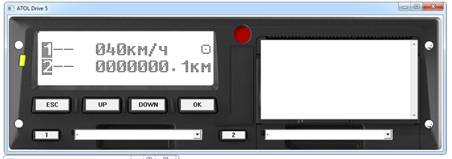
Рис.4. Экран, отображающий текущую скорость движения.

При работе эмулятора информация о картах, событиях и др. сохраняется в файлах «backup_sram.conf» и «nand_flash.bin», находящихся в папке с установленной программой эмулятора тахографа ATOL DRIVE 5 (по умолчанию «C:\ATOL Drive\Drive5Emulator») (рис.5). Соответственно для очистки памяти эмулятора необходимо удалить эти файлы.
Пин-коды всех карт установлены в «0000».

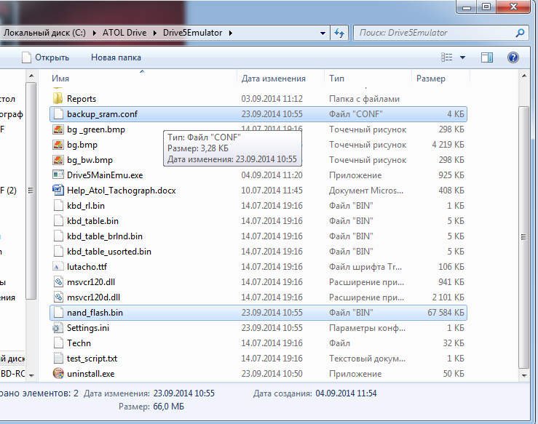
Рис.5. Файлы с памятью эмулятора тахографа.

